今日动态 2024.1.13

**晨间来园篇：**

今天早上来园，大部分孩子能够准时来园，个别孩子来园较晚，请家长注意孩子的作息，早上准时来园哦！

**区域游戏篇：**

本周区域活动孩子们能够按照自主选择的区域进行游戏。孩子们能够自主探索新投放的游戏材料，并在游戏分享中介绍讲解自己的游戏经验，非常棒呢！

|  |  |  |
| --- | --- | --- |
|  |  |  |
| 桌面建构：乐高积木、雪花片 | 益智区：四子棋、有序找家 | 科探区：探索色彩 |
|  |  |  |
| 阅读区：阅读绘本 | 美工区：彩泥 | 万能工匠区：小车 |
|  |  |  |
| 走廊科探：玩转平衡 |  |  |

**户外活动篇：**

今天我们进行了户外活动，孩子们在足球区玩了足球对抗赛，孩子们分成两组分别进行足球比赛，比赛过程中能够遵守比赛规则，精彩的完成了两轮比赛！

|  |  |  |
| --- | --- | --- |
|  |  |  |
|  |  |  |

**集体活动篇：诗歌《新年》**

《新年》是一首充满意境、富有童话色彩的问答形式的诗歌。它采用拟人的手法，通过创设“ 我梦到坐上飞船遨游太空” 的美好情境，以星星、月亮、太阳的口吻来回答新年是什么。本次活动主要通过欣赏诗歌，采用一问一答的形式理解诗歌内容，并能从自身的角度阐述对新年的理解，进而感受新年带来的快乐。

**程梓轩、季千予、肖茗皓、邢锦、蔡铭豪、梁礼煊、何安瑾、卢文汐、陆俊阳、董奂廷、李若伊、靳一哲、孙明祺、黄铭宇、吴颀**等小朋友能够大声地说出自己在新年的时候做的事情，知道新年的传统习俗。

**徐菲梵、蔡铭泽、衣佳欢、夏我杺、张雨歆、陈语垚**等小朋友能够认真倾听诗歌内容，并看着图谱讲述诗歌内容。

**邢锦、董奂廷、李若伊、靳一哲、孙明祺、黄铭宇、吴颀**小朋友要注意集体活动中的坐姿哦！

**生活活动篇：**

1.点心情况

今天的上午点心是牛奶、自选饼干，下午点心是小米红枣南瓜粥，水果是葡萄和梨。

2.午餐情况

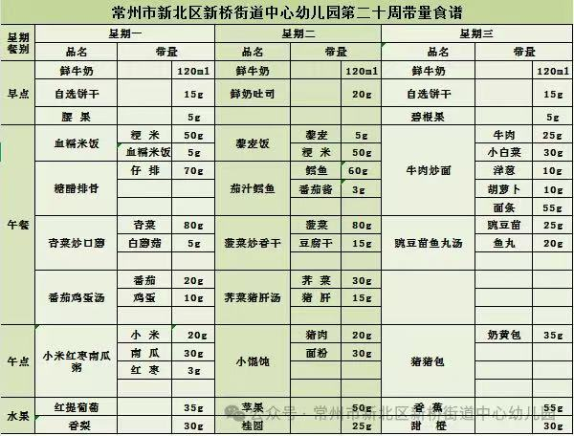午餐是血糯米饭、糖醋排骨、青菜炒口蘑和番茄鸡蛋汤。本周暂停报菜名活动，下学期我们继续此项活动！

大部分孩子已能够较好地使用筷子，小朋友**蔡铭泽**需要在家中多多练习抓握筷子的正确手法哦！

3.午睡情况

今天大部分小朋友都在12：40前入睡，个别孩子在老师的陪伴下稍晚入睡。

**家长寄语：**

1．请及时帮孩子修剪指甲！

2.动态上的照片，仅作为老师观察时的随拍，并不是所有孩子的照片都会呈现，家长可重点关注孩子的各项能力发展情况。